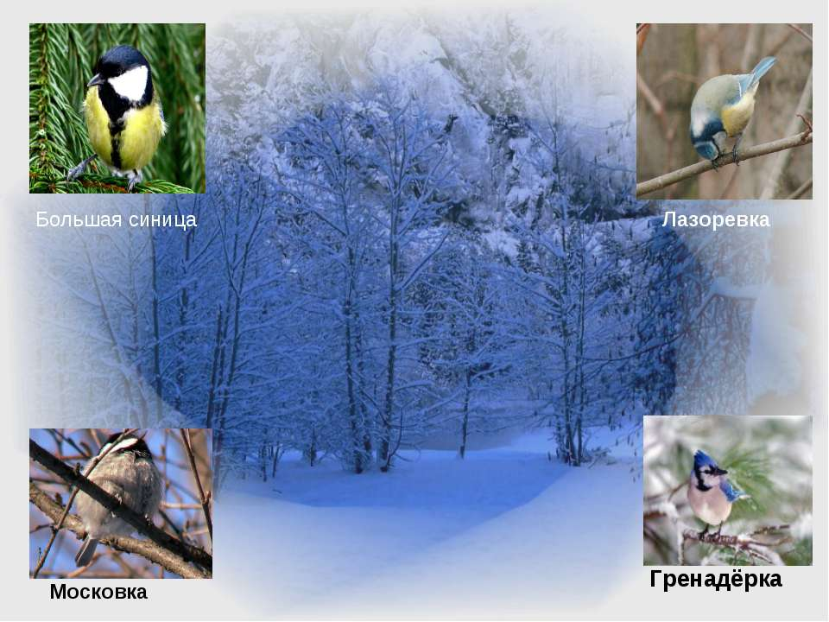
Муниципальное автономное дошкольное образовательное учреждение «Детский сад №10» г.Горнозаводска
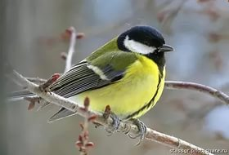

Сценарий фольклорного праздника
«День святого Зиновия – синичника»
для детей средней группы.

Разработала:
Горбушина Наталья Геннадьевна
воспитатель высшей категории
2016 год
Цель:
- Расширить представление детей о птицах, остающихся зимовать в наших краях.
- Приобщение детей к русской народной культуре
- Закрепить знания о том, какие звуки издают птицы.
Задачи:
- В необычной, яркой форме привлекать детей к познанию родной природы, традиций народа, его истории.
- Налаживаем зимнюю подкормку насекомоядных птиц.
- Развиваем коммуникабельность детей.
Образовательные:
- Даем знания о периодических явлениях в природе и в жизни птиц.
- Развиваем наблюдательность и внимание (определение дат прилета, отлета птиц, других явлений природы).
Воспитательные:
- Прививаем любовь к красоте родного языка.
- Развиваем гуманное отношение к птицам, развиваем мотивацию и интерес к охране птиц.
взаимовыручку, дружеские взаимоотношения;
Предварительная работа:
Подбор и заучивание загадок и стихов о птицах и ее признаках; изготовление кормушек для выставки; подбор видео- и аудиоматериалов;презентация.
Оборудование:
Костюм Синички;русский народный костюм – для Матушки – природы;шапочки птиц; атрибуты для игровой и деят-ти; музыкал. сопровождение.

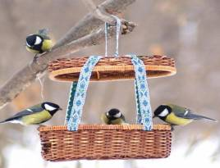

Ход фольклорного праздника:

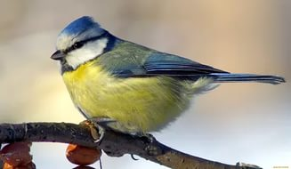
***
На берёзе возле дома
Кто-то тенькает знакомо.
У кормушки шум, веселье –
Там справляют новоселье.
Шустро зёрнышки клюёт,
Спать с утра нам не даёт.
Лаврова Т.

(Звучит музыка в зале “Как прекрасен этот мир”.На стене рисунки синичек, рисунки зимующих птиц, плакаты “Берегите птиц”, “Больше синиц в садах– меньше повреждённых яблок”. Входит Матушка –Природа в русском народном костюме.
Матушка –природа: Здравствуйте, дорогие ребята. Мы не зря включили эту музыку “Как прекрасен этот мир, посмотри!”. Именно он призывает нас остановиться и оглядеться вокруг. Да, он действительно прекрасен, этот мир, полный чудес и загадок. Каждый день мы встречаемся с его тайнами. Иногда, спеша, проходим мимо, не замечая их. Иногда случайно пытаемся отгадать какую-нибудь из загадок природы. Необычайно удивительным миром природы является мир пернатых. Птицы населяют все уголки нашей планеты. Они радуют нас красивым пением ,разнообразным оперением. Без птичьего щебета мир был бы скучен.
Звучит запись птичьих голосов.

Матушка –природа: Осень близиться к своему завершению. Вот и наступил последний осенний месяц. С давних пор на Руси 12 ноября отмечался Синичкин день, т. е., день встречи зимующих птиц. Люди готовили кормушки, читали стихи про птиц, загадывали загадки, играли и просто любовались зимними птахами.
Синичкин день в России считается днем Зиновия Синичкина — покровителя птиц. По традиции в этот день люди вблизи своих домов развешивают кормушки, подкармливают птиц до самой весны.
Почему именно Синичкин день? Да потому что синица – для Руси божья птица. Раньше в старину на неё гадали: бросали крошки хлеба, кусочки сала и наблюдали: если синичка сначала станет клевать сало, то в доме будет вестись живность, если станет клевать крошки хлеба - то будет в доме достаток. В народе говорили «Невелика птичка синичка, а свой праздник знает».
Наши предки встречали его шумно и празднично; развешивали на ветвях деревьев любимое лакомство – сало; устраивали вечерки.
Не много зинька ест — пьет, а весело живет.
Уже несколько лет подряд этот день в нашей стране отмечают как День встречи зимующих птиц, когда можно вывешивать кормушки и начинать подкормку пернатых.
Ведущий:
Ребята, послушайте и отгадайте загадку:
Раскрыла снежные объятья,
Деревья все одела в платья.
Стоит холодная погода.
Какое это время года? ( Зима) .
Воспитатель: Наступила зима…(Звучит аудио запись произведения П. Чайковского «Вальс снежных хлопьев»)
Метелица, метелица,
И кружится и стелется,
И песню напевает,
И думы навевает…
На улице стало холодно. Почувствовали приближение морозов и птицы. Некоторые улетели в тёплые края. Как называют таких птиц? Дети: Перелётные.
Ведущий:
Правильно, эти птицы перелетают с одного края в другой. Ищут, где потеплее.
Но сегодня мы с вами познакомимся с птицами, которые никуда не улетают с приходом зимы. Они остаются зимовать с нами. Таких птиц называют – зимующие.
Матушка –природа:
Ребята, а какой же праздник без синички? Давайте её позовём.
Дети: Си-нич-ка, Си-нич-ка
(входит синичка в костюме)

Синичка:
Здравствуйте, ребята! Я очень рада, что вы не забыли про меня. Именно птицам посвящается наша сегодняшняя встреча. Ведь трудно представить мир без птичьего щебета, весну без скворцов, море без чаек, рощу без соловьев! А сколько вредителей уничтожают птицы! Сегодня мы вместе с вами поприветствуем всех птичек , поиграем и порезвимся.
Пусть наша встреча сегодня откроет вам что-то новое и интересное!
Синичка:
А теперь мы поиграем:
Кто летит – узнаем…
(Если летает, дети разводят руки в стороны и плавно ими машут).
Воробьи летят,
Сороки летят,
Собаки летят,
Свиристели летят,
Грачи летят,
Слоны летят,
Голуби летят,
Сосульки летят,
Курицы летят,
Поросята летят,
Вороны летят,
Столы летят,
Синицы летят.
Загадки:
Но вначале для разрядки, угадайте вы загадки,
Вы моих пернатых друзей - угадывайте поскорей !
(Ребята, угадавшие загадку выходят с картинкой птиц)
1. Кто приклеил майским днем.
Рукавичку над окном,
Поселил в неё птенцов.
Непоседливых жильцов? (Ласточка)
2. Летом за пахарем ходит.
А под зиму с криком уходит (Грач)
3. Под карнизом слышен крик:
«Чик-чирик да чик-чирик!»
Это песенкам детей
Учит серый…(Воробей)
4. Красногрудый, чернокрылый,
Любит зёрнышки клевать.
С первым снегом на рябине
Он появится опять.
(снегирь)
5. Не дровосек, не плотник,
А первый в лесу работник (Дятел)
6. Верещунья, белобока, а зовут её …..(Сорока)
7. На окне дремала птица:
"Галка-галка, что вам снится?”
Отвечала птица сонно:
"Я не галка, я ….(Ворона)
8. Кто летает темной ночью, и схватить мышонка хочет? (сова)
9.Мы в скворечнике живем, песни звонкие поем ( скворец)
10 . Серенький, аккуратненький, воркует сидит, на подружку глядит. ( голубь)

Синичка:
Ну вот, я синичка, не одна, слетелась ко мне птичья стайка, друзья!
А ну-ка внимательно посмотрите, все ли птички остаются вместе со мной зимовать?
Сейчас мы проверим, знаете ли вы зимующих и перелетных птичек.
По моей команде зимующие птицы должны собраться в одну стаю, а перелётные – в другую. Затем каждая стая смотрит, нет ли чужих.
Ну что все правильно?
Наверное, пора нашим птицам улетать в теплые края, до свидания друзья. А мы продолжаем.

Игра «Прилетели птицы»
Матушка –природа:
Птицы заслужили свой праздник: с весны до поздней осени они уничтожали насекомых-вредителей садов, огородов, лесов и сохраняли наш урожай. А теперь пришло время помочь птицам пережить суровую зиму. Главное не забывать, что если уж мы с вами начали подкармливать птиц, то должны это делать каждый день, потому что птицы надеются на нашу помощь.
Но перед тем как встречать зимующих птиц, давайте-ка все вместе попрощаемся с перелетными птицами. Вспомним, каких вы знаете перелетных птиц.
Дети: Кукушка, ласточка, журавль, утка.
Ведущий:
Молодцы! А теперь наши девочки исполнят в сопровождении игры на музыкальных треугольниках песню «Скворушка».
Мы с вами послушаем, и попрощаемся с птицами, которые прилетят к нам только весной.
Девочки играют на музыкальных треугольниках сопровождение к песне «Скворушка».
Ведущий:
Какая грустная песня, жалко расставаться с птицами, однако, если они не улетят, то погибнут от холода и голода. Но мы не будем грустить.

Ведущий:А сейчас детишки давайте встанем . Покружились, покружились и в синичку превратились.
Физкультминутка « Шустрая синичка».
Скачет шустрая синица (прыжки на месте на двух ногах)
Ей на месте не сидится, (прыжки на месте на левой ноге)
Прыг – скок, прыг – скок, (прыжки на месте на правой ноге)
Завертелась, как волчок. (кружимся на месте)
Вот присела на минутку, (присели)
Почесала клювом грудку, (встали, наклоны головы влево-вправо)
И с дорожки – на плетень, (прыжки на месте на левой ноге)
Тири – тири (прыжки на месте на правой ноге)
Тень-тень-тень! (прыжки на месте на двух ногах)
Покружились, покружились и снова в детишек превратились.

Игра «Птицы в гнездышках»
Ребята сидят на стульях, – это их «гнезда».( стульев на один меньше)
По сигналу синички «Птички, полетели!» все «птицы» вылетают в центр, приседают, «разыскивая зернышки», снова взлетают, размахивая ручками-крыльями.После команды «Птицы, в гнездо!» детки должны вернуться на свои стулья. Кто не успел занять стульчик, садится на место, взяв с собой стул. МУЗЫКА
Синичка:
Молодцы все участники, а самые громкие аплодисменты вот этой шустрой птичке, моей сестричке.
Матушка –природа:
Уважаемые птицы, наши ребята не только многое знают про птиц, поют, танцуют, они ещё хотят рассказать вам стихотворения.
1ребёнок:
Покормите птиц зимой,
Пусть со всех концов
К вам слетятся, как домой,
Стайки на крыльцо.
2 ребёнок:
Небогаты их корма.
Горсть зерна нужна,
Горсть одна -
И не страшна
Будет им зима.
3 ребёнок:
Сколько гибнет их –
Не счесть,
Видеть тяжело.
А ведь в нашем сердце есть
И для птиц тепло.
4 ребёнок:
Разве можно забывать:
Улететь могли,
А остались зимовать
Заодно с людьми.
5 ребёнок:
Приучите птиц в мороз
К своему окну,
Чтоб без песен не пришлось
Нам встречать весну.
Ведущий:А сейчас детишки давайте ещё поиграем

Игра « Накорми птенца»
От каждой группы приглашается по 5 ребят. Каждый получает Мячик, его задача- попасть им в гнездо( ведерко) МУЗЫКА
Ребята, а вы знаете, что в зимнее время нашим пернатым друзьям бывает холодно и голодно? Из 10 синиц выживает до весны только 1. И наша с вами задача: не дать погибнуть зимой от голода нашим зимующим птицам, сделать для них кормушки и подкармливать птиц зимой.
Вот забавная задача ожидает смельчаков
Пожелаем им удачи, отвечайте, кто готов!
Вам задачка от синички такова
Сосчитайте сколько птичек прилетело к нам друзья?
Мы кормушку смастерили,
Мы столовую открыли.
Воробей, снегирь – сосед,
Будет вам зимой обед.
В гости первый день недели
К нам синицы прилетели.
А во вторник, посмотри,
Прилетели снегири.
Три вороны были в среду.
Мы не ждали их к обеду,
А в четверг со всех краев –
Стая жадных воробьев.
В пятницу в столовой нашей
Голубь лакомился кашей.
А в субботу на пирог
Налетело семь сорок.
Кто самый внимательный? Ответьте на вопросы:
1. Какие птицы прилетали на кормушку?
2. В какой день недели прилетали вороны?
3. Сколько ворон прилетало?
4. Чем лакомился голубь на кормушке?
5. Чем угощались сороки?
6. Сколько было сорок на кормушке?
Синичка: Молодцы, и с этим заданием справились!
Не забывайте, что в кормушке регулярно нужно подкладывать корм, и это
корм я вам тоже дарю.
Покормите птиц зимой
Пусть со всех концов
К вам слетятся, как домой,
Стайки на крыльцо.
Сколько гибнет их – не счесть,
Видеть тяжело
А ведь в нашем сердце есть
И для птиц тепло.
Приучите птиц в мороз
К вашему окну,
Чтоб без песен не пришлось
Нам встречать весну.
Ну а я с вами прощаюсь, увидимся на кормушке!
Матушка –природа:
Подошёл к концу наш праздник, давайте сейчас выйдем на улицу и развесим кормушки для зимующих птиц.
Ребятам раздаются листовки с призывами:
«Берегите птиц!», «Птицы наши друзья!», «Каждой пичужке - наша кормушка!»,«Поможем братьям нашим меньшим!».

